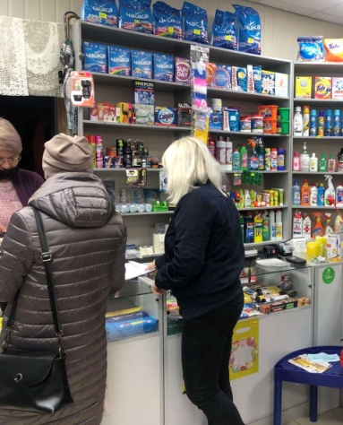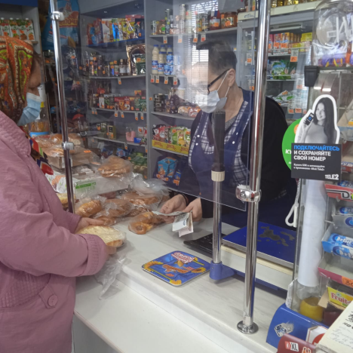
29 сентября 2022 года, согласно плану мероприятий, направленному на снижение неформальной трудовой занятости специалистами администрации Майнского района проведена инвентаризация территории, в ходе которой обследовано 6 хозяйствующих субъектов в сфере экономики. Выявлено 3 нарушения.

